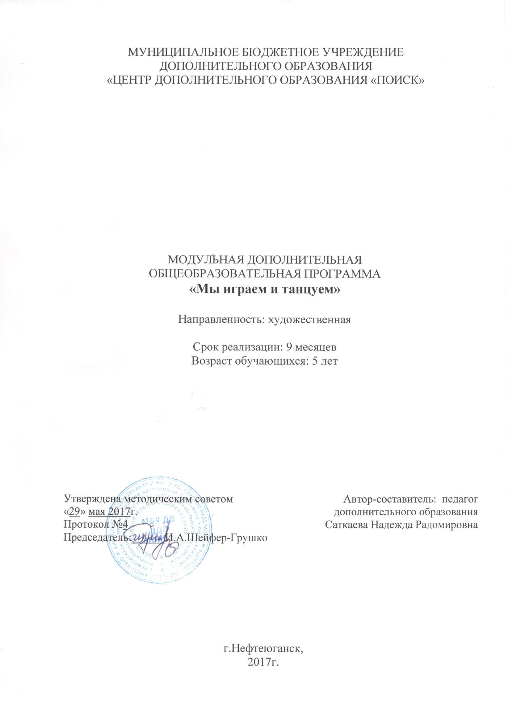

Пояснительная записка
Для того чтобы вырасти здоровым, счастливым, уверенным в себе, ребенку необходимо развиваться, воспринимать, познавать мир, анализировать, действовать. Самым лучшим и главным помощником в становлении личности являются игры. Они развивают мышление, улучшают память, наблюдательность.
Танцевальные игры и игровые танцы напрямую воздействуют на физическое развитие, а через него и на психическое, способствуют гармоничному, всестороннему развитию личности. В процессе обучения происходит укрепление мышечного аппарата, повышается тонус, улучшается гибкость. Все это способствует развитию координации, равновесия, красивой осанки, чувства ритма, способности управлять своим телом и выражать через него свой внутренний мир. Также воспитывается выносливость, воображение, любовь к творчеству и коммуникативность. В процессе обучения дети получают возможность не только самопознания, но и самовыражения.
Дополнительная общеобразовательная программа разработана в соответствии с Федеральным Законом от 29.12.2012г. №273-ФЗ «Об образовании в Российской Федерации», приказом Министерства образования и науки Российской Федерации от 29.08.2013г. №1008 «Об утверждении Порядка организации и осуществления образовательной деятельности по дополнительным общеобразовательным программам», Постановлением Главного государственного санитарного врача РФ от 04.07.2014 №41 «Об утверждении СанПиН 2.4.4.3172-14 «Санитарно-эпидемиологические требования к устройству, содержанию и организации режима работы образовательных организаций дополнительного образования детей», письмом Минобрнауки РФ от 11.12.2006г. №06-1844 «О Примерных требованиях к программам дополнительного образования детей», Концепцией развития дополнительного образования в Российской Федерации, утвержденной распоряжением Правительства Российской Федерации от 04.09.2014г. №172.

Направленность программы художественная

Актуальность программы заключается в использовании нетрадиционных средств и методов физического, эстетического и музыкального воспитания детей, позволяющие наполнить образовательный процесс положительными эмоциями, увеличить двигательную активность детей, которая является мощным фактором интеллектуального и эмоционального развития ребенка.

Новизна программы заключается в акцентирование внимания педагога-хореографа не столько на внешней стороне обучения детей музыкально-ритмическим движениям (то есть формировании двигательных умений), сколько на анализе тех внутренних процессов, которые являются регулирующей основой движения под музыку. Это, прежде всего, сенсорные, мыслительные, эмоциональные процессы.

Цель программы - создание условий, способствующих развитию эмоциональной сферы и творческих способностей детей через танцевально-игровую деятельность.

Задачи:
Воспитательная:
- развить у детей любовь к музыке и движению;
Развивающая:
- развить основы музыкальной культуры, артистизма, эмоциональной сферы;
- развить умение ориентироваться в пространстве;
Обучающие:
- сформировать правильную осанку;
- укрепить суставно-двигательный аппарат;
- развить природные физические данные у ребенка;
- развить умения выполнять ритмические упражнения с музыкальным заданием;
- развить воображение, фантазию и ассоциативное мышление.

Возраст учащихся: 5 лет.

Срок реализации программы: 9 месяцев.

Форма занятий: групповая. Максимальное количество детей в группе - 15, минимальное - 10.

Режим занятий - 2 раза в неделю по 2 академических часа (30 мин.) с 10-минутным перерывом.

Планируемые результаты
Учащийся должен знать:
- основы музыкальной культуры;
Учащийсядолжен уметь:
-чувствовать характер музыкального произведения;
- ориентироваться в пространстве;
- выполнять ритмические упражнения с музыкальным заданием;
- изображать какое-либо животное или предмет, включая свою фантазию и воображение.

Периодичность оценки результатов
Для оценки уровня освоения дополнительной общеобразовательной программы проводится посредством текущего контроля, промежуточной и итоговой аттестации.
Текущий контроль выявляет степень сформированности практических умений и навыков учащихся в выбранном ими виде деятельности. Текущий контроль может проводиться в форме наблюдения, индивидуального собеседования, групповой беседы, опроса. Текущий контроль осуществляется без фиксации результатов.
По завершению каждого модуля дополнительной общеобразовательной программы проводится аттестация, которая проводится в следующих формах:тестирование, доклад, защита творческих работ и проектов.
По качеству освоения программного материала выделены следующие уровни знаний, умений и навыков:
- высокий – программный материал усвоен обучающимся полностью, воспитанник имеет высокие достижения;
- средний – усвоение программы в полном объеме, при наличии несущественных ошибок;
- ниже среднего – усвоение программы в неполном объеме, допускает существенные ошибки в теоретических и практических заданиях; участвует в конкурсах на уровне коллектива.

Важным условием программы является то, что учащиеся, прошедшие курс обучения по программе 1 модуля, переходят на обучение по программе 2 модуля.

Учебно-тематическийплан
№ п\п | Тема | Теория | Практика | Всего
 | 1 МОДУЛЬ «Играя, танцуем»
1. | Вводное занятие. | 2 | - | 2
2. | Игротанцы. | - | 32 | 32
3. | Партерная гимнастика. | - | 32 | 32
4. | Аттестация учащихся. | - | 2 | 2
 | Итого: | 2 | 66 | 68
 | 2 МОДУЛЬ «Фантазеры»
1. | Музыкально-подвижные игры. | - | 38 | 38
2. | Пальчиковая гимнастика. | - | 36 | 36
3. | Аттестация учащихся. | - | 2 | 2
4. | Итоговое занятие. | - | 2 | 2
 | Итого: | - | 78 | 78
 | Всего: | 2 | 144 | 146

Содержание программы
1 МОДУЛЬ «Играя, танцуем»
1.Вводное занятие.
1.1.Тема: Вводное занятие.
Теория: знакомство с режимом занятий и историей коллектива. Инструктаж по технике безопасности.
2.Игротанцы.
2.1.Тема: Положение рук в танце.
Практика: подготовительное положение рук.
2.2.Тема:Положение рук в танце.
Практика: подготовительное положение рук.
2.3.Тема:Положение рук в танце.
Практика: подготовительное положение рук.
2.4.Тема:Положение рук в танце.
Практика: подготовительное положение рук.
2.5. Тема:Положение рук в танце.
Практика: 1 и 3 позиция рук.
2.6.Тема:Положение рук в танце.
Практика: 1 и 3 позиция рук.
2.7.Тема:Положение рук в танце.
Практика: 1 и 3 позиция рук.
2.8.Тема:Положение рук в танце.
Практика: 1 и 3 позиция рук.
2.9. Тема: «Наши ножки хороши».
Практика: поочередное выставление ноги вперед на носок.
2.10.Тема: «Наши ножки хороши».
Практика: поочередное выставление ноги вперед на носок.
2.11.Тема: «Наши ножки хороши».
Практика: поочередное выставление ноги вперед на носок.
2.12.Тема: «Наши ножки хороши».
Практика: поочередное выставление ноги вперед на носок.
2.13.Тема: «Наши ножки хороши».
Практика: притопы обоими ногами.
2.14.Тема: «Наши ножки хороши».
Практика: притопы обоими ногами.
2.15.Тема: «Наши ножки хороши».
Практика: притопы обоими ногами.
2.16.Тема: «Наши ножки хороши».
Практика: притопы обоими ногами.
3.Партерная гимнастика.
3.1.Тема: Гибкость спины.
Практика: «Серенькая кошечка».
3.2.Тема: Гибкость спины.
Практика: «Серенькая кошечка».
3.3.Тема: Гибкость спины.
Практика: «Серенькая кошечка».
3.4.Тема: Гибкость спины.
Практика: «Серенькая кошечка».
3.5.Тема: Музыкально-ритмическая игра.
Практика: «Бал сказочных героев».
3.6.Тема: Музыкально-ритмическая игра.
Практика: «Бал сказочных героев».
3.7.Тема: Музыкально-ритмическая игра.
Практика: «Бал сказочных героев».
3.8.Тема: Музыкально-ритмическая игра.
Практика: «Бал сказочных героев».
3.9.Тема: «Змея».
Практика: упражнения для гибкости спины.
3.10.Тема: «Змея».
Практика: упражнение для гибкости спины.
3.11.Тема: «Змея».
Практика: упражнения для гибкости спины.
3.12.Тема: «Змея».
Практика: упражнение для гибкости спины.
3.13.Тема: «Часики».
Практика: упражнения для ног.
3.14.Тема: «Часики».
Практика: упражнения для ног.
3.15.Тема: «Часики».
Практика: упражнения для ног.
3.16. Тема: «Ножницы».
Практика: упражнения для ног.
4. Аттестация учащихся.
4.1. Тема: «Играя, танцуем».
Практика: показ пройденного материала.

2 МОДУЛЬ «Фантазеры»
1.Музыкально-подвижные игры.
1.1.Тема: «Незнайка».
Практика: Поднятие плеч наверх, руки поднимаем в сторону.
1.2.Тема:«Незнайка».
Практика:Поднятие плеч наверх, руки поднимаем в сторону.
1.3.Тема:«Незнайка».
Практика:Поднятие плеч наверх, руки поднимаем в сторону.
1.4.Тема:«Незнайка».
Практика:Поднятие плеч наверх, руки поднимаем в сторону.
1.5.Тема: «Дождик».
Практика:Работа пальцами рук.
1.6.Тема:«Дождик».
Практика:Работа пальцами рук.
1.7.Тема:«Дождик».
Практика:Работа пальцами рук.
1.8.Тема: «Строим мостик».
Практика: Лежа на животе, перекатываемся на грудную клетку, ноги поднимаем наверх.
1.9.Тема:«Строим мостик».
Практика:Лежа на животе, перекатываемся на грудную клетку, ноги поднимаем наверх.
1.10.Тема:«Строим мостик».
Практика:Лежа на животе, перекатываемся на грудную клетку, ноги поднимаем наверх.
1.11.Тема:«Строим мостик».
Практика:Лежа на животе, перекатываемся на грудную клетку, ноги поднимаем наверх.
1.12.Тема: «Овечки».
Практика: Музыкально-танцевальная игра.
1.13.Тема:«Овечки».
Практика:Музыкально-танцевальная игра.
1.14.Тема:«Овечки».
Практика:Музыкально-танцевальная игра.
1.15.Тема:«Овечки».
Практика:Музыкально-танцевальная игра.
1.16.Тема: «У бабушки в гостях».
Практика: Изображаем домашних животных, идя по кругу.
1.17.Тема:«У бабушки в гостях».
Практика:Изображаем домашних животных, идя по кругу.
1.18.Тема:«У бабушки в гостях».
Практика:Изображаем домашних животных, идя по кругу.
1.19.Тема:«У бабушки в гостях».
Практика:Изображаем домашних животных, идя по кругу.
2.Пальчиковая гимнастика.
2.1.Тема: «Семья-прятки».
Практика: Общеразвивающие упражнения для пальчиков.
2.2.Тема:«Семья-прятки».
Практика:Общеразвивающие упражнения для пальчиков.
2.3.Тема:«Семья-прятки».
Практика:Общеразвивающие упражнения для пальчиков.
2.4.Тема:«Семья-прятки».
Практика:Общеразвивающие упражнения для пальчиков.
2.5.Тема: «Волшебные ручки».
Практика:Общеразвивающие упражнения для пальчиков.
2.6.Тема:«Волшебные ручки».
Практика:Общеразвивающие упражнения для пальчиков.
2.7.Тема:«Волшебные ручки».
Практика:Общеразвивающие упражнения для пальчиков.
2.8.Тема:«Волшебные ручки».
Практика:Общеразвивающие упражнения для пальчиков.
2.9.Тема:«Пианино».
Практика:Общеразвивающие упражнения для пальчиков.
2.10.Тема:«Пианино».
Практика:Общеразвивающие упражнения для пальчиков.
2.11.Тема:«Пианино».
Практика:Общеразвивающие упражнения для пальчиков.
2.12.Тема:«Пианино».
Практика:Общеразвивающие упражнения для пальчиков.
2.13.Тема: «Комарики».
Практика:Общеразвивающие упражнения для пальчиков.
2.14.Тема:«Комарики».
Практика:Общеразвивающие упражнения для пальчиков.
2.15.Тема:«Комарики».
Практика:Общеразвивающие упражнения для пальчиков.
2.16.Тема:«Комарики».
Практика:Общеразвивающие упражнения для пальчиков.
2.17.Тема: «Бинокль».
Практика: Фигурки из пальцев.
2.18.Тема:«Бинокль».
Практика:Фигурки из пальцев.
3.Аттестация учащихся.
3.1.Тема: Танцевально-игровая ритмика.
Практика: показ пройденного материала.
4.Итоговое занятие.
4.1.Тема: «Фантазеры».
Практика: исполнение танцевального этюда с элементами танцевально-игровой гимнастики.

Методическое обеспечение
При составлении образовательной программы «Мы играем и танцуем» были использованы современные методикитаких авторов, как Коренева Т. Ф. «Музыкально-ритмические движения для детей младшего дошкольного возраста» (в 2 частях) и Ерохина О. В. «Школа танцев для детей».
Реализация данной программы базируется на следующие принципах:
- принцип дидактики (построение учебного процесса от простого к сложному);
- принцип актуальности (предлагает максимальную приближенность содержания программы к современным условиям деятельности объединения);
- принцип системности (подразумевает систематическое проведение занятий);
- принцип творческой мотивации - индивидуальная и коллективная деятельность позволяет определить и развить индивидуальные особенности учащихся.
Для достижения цели образовательной программы необходимо опираться на следующие основные принципы:
• постепенность в развитии природных способностей детей;
• строгая последовательность в овладении лексикой и техническими приемами;
• систематичность и регулярность занятий;
• целенаправленность учебного процесса.
Методы, используемые на занятиях:
- наглядный: непосредственно показ педагогом движений под счет и под музыку; показ правильного исполнения или ошибок на конкретном ребенке;
- словесный: обращение к сознанию ребенка, добиваясь не автоматического, а осмысленного выполнения и исполнения;
- практический: в его основе лежит много кратное повторение и отработка движений;
- анализ конкретной ситуации;
- метод рефлексии.
Игра является ведущей в деятельности дошкольников, потому игровой метод особенно применим для дошкольников. А преподавание заключается в организации детей для занятий, в руководстве их вниманием, любознательностью, активностью во время учебного процесса, целенаправленной деятельностью.Использование на уроках танцев-игр развивает умение понимать музыку, согласовывать с ней свои движения, одновременно развивая мышечную силу организма, пластику, грацию и выразительность. А еще дает представление об актерском мастерстве.Для обучения танцам детей дошкольного возраста игровой метод просто необходим.

Дидактическоеобеспечение:
- дидактические пособия: плакаты «Позиции ног, рук в классическом танце»;
-видеозаписи: фильм о танце «Игра для малыша», «Начни свои первые движения»;
- аудиозаписи детских музыкальных произведений.

Техническое обеспечение:
- зеркальная стена;
- станок;
- музыкальный цент;
- телевизор;
- гимнастические коврики;
- скакалки;
- реквизит для выступлений;
- танцевальная обувь;
- танцевальные костюмы.

Список литературы:
Для педагога:
1.Барышникова Т. Азбука хореографии. М.: 2000.
- 2.Бочкарева Н. И. Развитие творческих способностей детей на уроках ритмики и хореографии. - Учебно-методическое пособие. - Кемерово, 1998.- 64 с: ноты.
- 3.Ерохина О. В. Школа танцев для детей / Серия «Мир вашего ребенка». - Ростов н/Д: Феникс, 2003. - 224 с.
- 4.Конорова Е. В. Танец и ритмика. М: Музгиз, 1960.
- 5.Конорова Е.В. Методическое пособие по ритмике. Занятия по ритмике в подготовительных классах. Выпуск 1, М.: Музгиз, 1963, 1972, 1979.
- 6.Конорова Е.В. Ритмика в театральной школе. М.-Л.: Искусство, 1947.
- 7.Коренева Т. Ф. Музыкально - ритмические движения для детей дошкольного и младшего школьного возраста: В 2 частях. - Учебно-методическое пособие. - М.: Гуманитарный издательский центр ВЛАДОС, 2001. -112 с: ноты.
- 8.Программы для хореографических школ искусств. Составитель – Бахто С. М., 1984.
- Программы и методички по хореографии|1.horeograf.COM.http://www.horeograf.com/biblioteka/programmy-i-metodichki
- 2.Руднева С., Фиш Э. Ритмика. Музыкальное движение. М.: Просвещение, 1972.
- 3.Сборник программ педагогов образовательных учреждений Кемеровской области - участников областных программ Центра./ Отв. ред. Васинская Е. Б. -Кемерово, 2000. - 54 с.
- 4.Уфимцева А. Танец для маленьких. Методика и постановки. [Электронный ресурс] - Новосибирск, 2009 - 6 эл. опт.дисков (CD-ROM).
- 5.Уфимцева А. Эстрадный танец для детей от 3 до 7 лет. [Электронный ресурс] - Новосибирск, 2011 - 6 эл. опт.дисков (CD-ROM).
- 6.Богомазова Л. Н. Логоритмика и танцевальные этюды для детей 3-6 лет. [Электронный ресурс] - Новосибирск, 2010 - 1 эл. опт.диск (CD-ROM).
- 7.Картушина М.Ю. "Конспекты логоритмических занятий с детьми 5— 6 лет"
- 8.Журнал «Игротанец» Приложение к журналу «Чем развлечь гостей». № 1(01)2013, 2(02)2013, 1(03)2014, 2(04)2014
- 9.Детский развивающий центр «Академия детства» http://a-detstva.ru/igroritmika.php

